劳动用工备案相关事项操作说明

系统登录地址： 济宁市人力资源和社会保障局官网——人社业务网上服务大厅——劳动关系管理信息系统
或手动输入网址：http://103.239.153.105:8080/hso/logonDialog.jsp
用户名：县人社部门开立账户时告知（一般为统一社会信用代码第9—17位，第16、17位中间加“-”，示例：XXXXXXXX-X。）
初始密码：LDgx@12#$
操作界面如下：
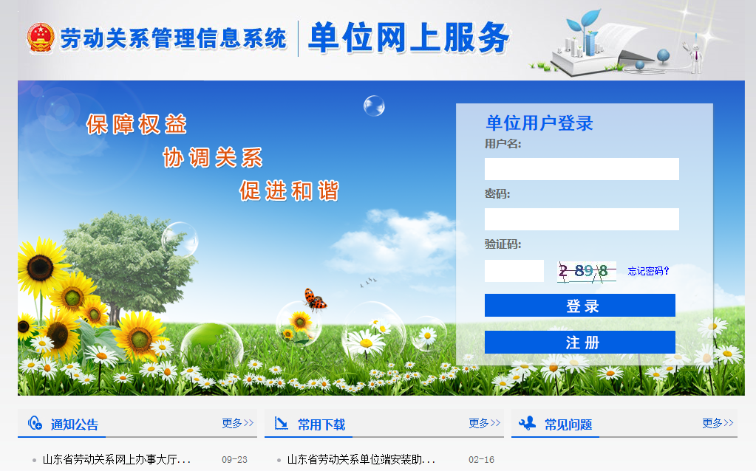

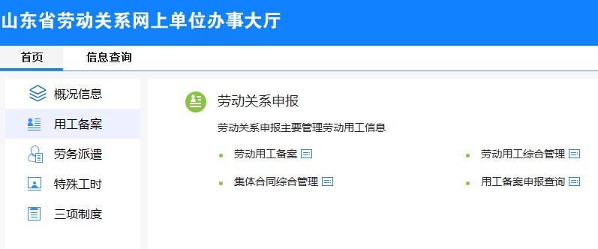

操作事项：
1、劳动用工备案新增（员工入职）操作流程：点击“用工备案”-“劳动用工备案”-“新增用工备案”，录入新增人员信息，保存并点击“申报提交”。
2、劳动用工备案续订操作流程：点击“劳动用工综合管理”-“续签解除终止操作入口”-“续签”，填写有关信息，保存并点击“申报提交”。
3、劳动用工备案解除（员工离职）操作流程：点击“劳动用工综合管理”-“续签解除终止操作入口”-“解除”，填写有关信息，保存并点击“申报提交”。
4、劳动用工备案终止（员工离职）操作流程：点击“劳动用工综合管理”-“续签解除终止操作入口”-“终止”，填写有关信息，保存并点击“申报提交”。
5、劳动用工备案变更操作流程：点击“劳动用工综合管理”-“续签解除终止操作入口”-“变更”，填写有关信息，保存并点击“申报提交”。
6、导出单位职工花名册操作流程：点击“信息查询”-“用工备案查询”，不用输入任何信息，直接点击查询，即可查询本单位所有职工信息。也可点击右下角“导出花名册”导出全部职工信息。
7、业务咨询电话：7216836

